MAISSA ASSAD
REFUGIADA SIRIA
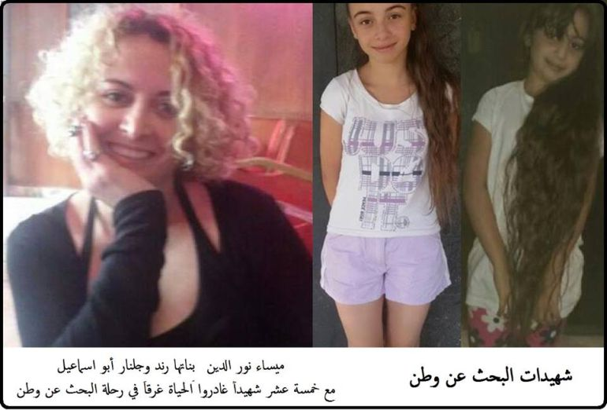¡Mar haban! ¡Kif kun! Me llamo Maissa Assad, soy de Palmira, una ciudad histórica y monumental del centro de Siria, aunque hoy, solo es un montón de ruinas.
Mi familia y yo hemos resistido a la guerra casi seis años, pero este pasado enero, la situación se hizo insostenible, no veíamos la luz al final del túnel, las niñas iban creciendo y la situación del país empeorando hasta límites inimaginables, así que decidimos huir a Europa. Pero no de manera legal, pues las embajadas y consulados europeos están cerrados a cal y canto. Lo teníamos todo planeado. Mi marido, Nabil, y yo, decidimos asumir el riesgo. Yo iniciaría el camino a Suecia con las niñas. Elegimos Suecia porque un hermano de mi marido consiguió en este país asilo político hace unos diez años. Poco después de Navidades, salimos de Siria y alcanzamos Turquía junto con otros miles de compatriotas que huían de la guerra. Todo este camino lo hicimos a pie, en pleno invierno, durmiendo en la intemperie de un helador enero y entrando, de manera clandestina, en territorio turco. En la costa turca conocimos a un contacto que nos prometió embarcarnos y así alcanzar las costas de Grecia. Mi pasaje me costó unos 1.800 euros, el de cada una de mis hijas, 1.500. Una fría noche nos embarcamos en uno de esos barcos de madera vieja, llevando con nosotras lo más imprescindible para la travesía. Los turcos nos proporcionaron unos salvavidas muy pequeños, como para niños, pero nos tranquilizaron diciendo que la mar estaba en calma y que la isla de Lesbos casi se podía ver desde la playa. Quienes ocupábamos el barco éramos todas personas refugiadas, ninguna tenía nociones sobre navegación. En un par de horas, nuestro barco trampa fue tragado por las oscuras aguas del Mediterráneo.
La madrugada del 21 de enero fue nuestro último día de vida. Atrás quedaban nuestros años en Palmira, donde fui profesora de secundaria, mi hija mayor, una brillante violinista y mi pequeña, una campeona de ping pong de nuestra provincia.
Como yo, cada día, cientos de mujeres se ven obligadas a huir de sus hogares por la violencia, la guerra, la persecución o las catástrofes naturales. Al drama de la huida, se suman sobre nuestros hombros el peso de cuidar a nuestras niñas y niños o de nuestros parientes más vulnerables.
Ser madre y refugiada no es una tarea fácil, pero gracias a nuestra resistencia estamos logrando sacar adelante a nuestras familias y construir un futuro. Solo rogamos a otros pueblos del mundo que entiendan nuestro sufrimiento, que se solidaricen con nuestra situación, que no nos vean como una amenaza. Tampoco yo pensaba que podría estallar una guerra tan cruel como la que asola a mi país desde hace más de seis años y que mi vida y la de mis hijas acabarían en las profundidades del Mediterráneo.
¡Ah la rasi! (¡Para lo que me necesitéis, aquí estoy!)

EXPRESIONES TÍPICAS DEL ÁRABE SIRIO

- MAR HA BAAA...
Es un saludo, equivale a nuestro ¡hola!

- KIF KUN
Es una pregunta de cortesía, algo parecido a "¿cómo estáis?"
Se dice como: ding, dong.

- ALLA RASI
Viene a significar: "para lo que me necesites, aquí estoy". Se acompaña con el gesto de llevarse la mano derecha a la cabeza e inclinándola un poco.
Su entonación va bajando al final de la frase.

El tono sirio es muy suave y dulce y muy cantarín.

La palabras en negrita y subrayadas significan que son las que llevan la acentuación.

